***Отчет профилактического мероприятия «Внимание-дети!»***

В рамках проведения профилактического мероприятия «Внимание – дети!» по обеспечению безопасности дорожного движения с 15 мая по 30 июня в МАДОУ Детский сад №44 были проведены мероприятия по профилактике детского дорожно-транспортного травматизма.

Как показывает анализ происшествий с детьми, проведенный Госавтоинспекцией, травмы происходят по неосторожности детей, из-за несоблюдения или незнания правил дорожного движения.

Дети – самая уязвимая категория участников дорожного движения. Максимально защитить их от возможной беды – обязанность родителей и воспитателей.

Самыми распространенными ошибками, которые совершают дети, являются: неожиданный выход на проезжую часть в неустановленном месте, выход из-за стоящего транспорта, неподчинения сигналам светофора, нарушение правил езды на велосипедах и т. д. обеспеченность безопасность детей на дорогах зависит от взрослых. А цена этому - детская жизнь.

Нередко ребенок недооценивает реальной опасности, грозящей ему на дороге, отчего и относится, к правилам дорожного движения без должного уважения. Научить малышей правилам дорожного движения, объяснить детям, что такое светофор, пешеходный переход, зебра и как нужно вести себя на дороге - это задача для нас, взрослых. Правила дорожного движения едины для детей и взрослых, они написаны «взрослым» языком без всякого расчета на детей. Известно, что привычки, закрепленные в детстве, остаются на всю жизнь. Вот почему с самого раннего возраста мы учим детей правилам дорожного движения.

Воспитание у воспитанников безопасного поведения на дорогах мы осуществляем несколькими путями. Прежде всего – через непосредственное восприятие окружающего мира, в процессе которого дети активно знакомятся с различными дорожными ситуациями, воспринимают и называют предметы, явления, действия людей, их взаимоотношения между собой, анализируют эти отношения и делают выводы.

Второй путь – познание действительности через рассказы родителей, воспитателей, через занятия, чтение художественной литературы, просмотры телевизионных передач и видеофильмов, через подвижные игры.  Мы стремимся обеспечить своим воспитанникам качественное, универсальное образование, обеспечить высокий уровень общей культуры, в том числе и культуры на дороге.

Во всех возрастных дошкольных группах были проведены интересные и познавательные тематические занятия по ознакомлению дошкольников с правилами безопасности на дороге; развлечения: игры-викторины «Правила дорожной безопасности», сюжетно-ролевые и творческие игры: «Дорога», «Автобус», ежедневные «Минутки безопасности», беседы- «Мы знакомимся с улицей», «Дети и дорога», «Зебра», «Светофор и дорожные знаки для пешеходов», «Машины всякие нужны, машины разные важны», о работе Госавтоинспекции. Целью, которых было познакомить детей с улицей, её особенностями, закрепить правила поведения на улице: быть внимательным, идти только по тротуару, переходить улицу в установленном месте.

Проведены досуги для детей: «Квест-игра в старшей и подготовительной группе по правилам дорожного движения» с инспектором Госавтоинспекции, Развлечение во второй группе раннего возраста «Правила дорожного движения», Развлечение в младшей и средней группе «Кот в гостях у светофора».

Развлечение во второй группе раннего возраста «Правила дорожного движения»

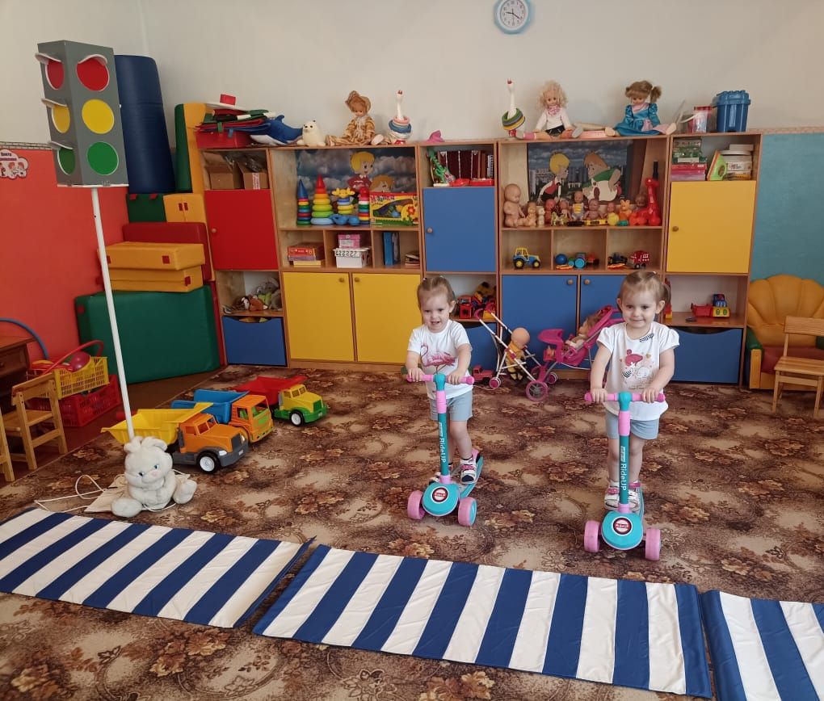

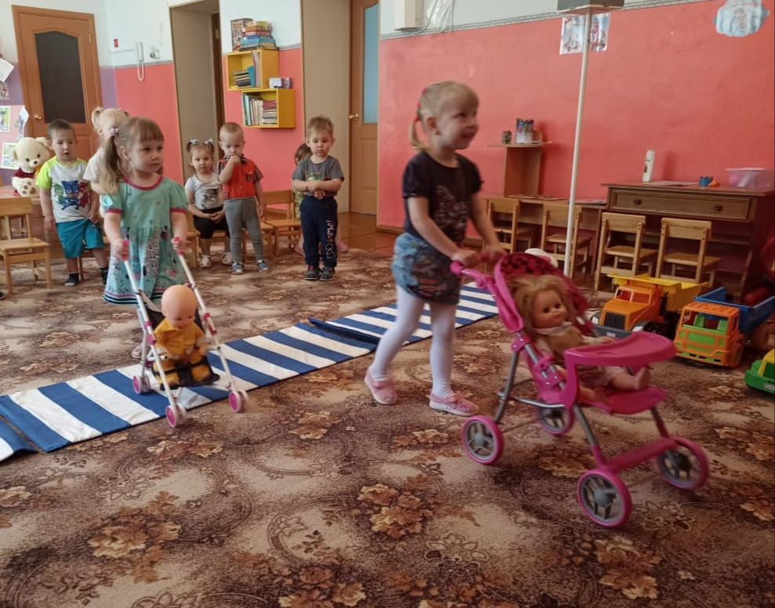

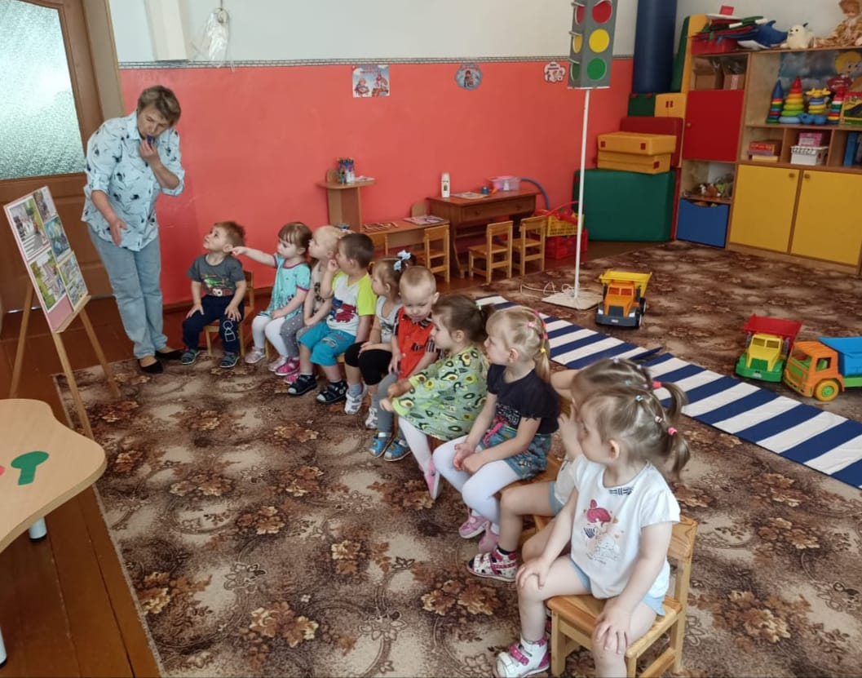

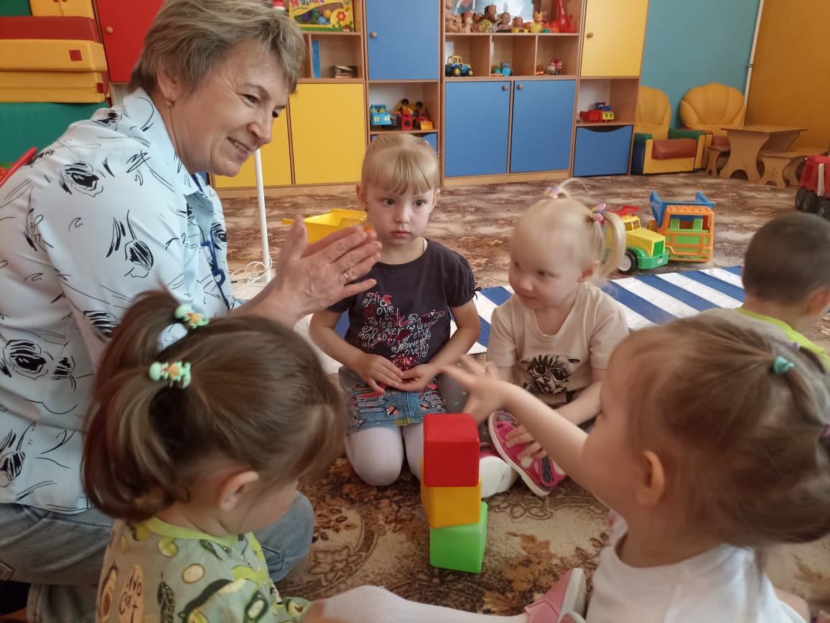

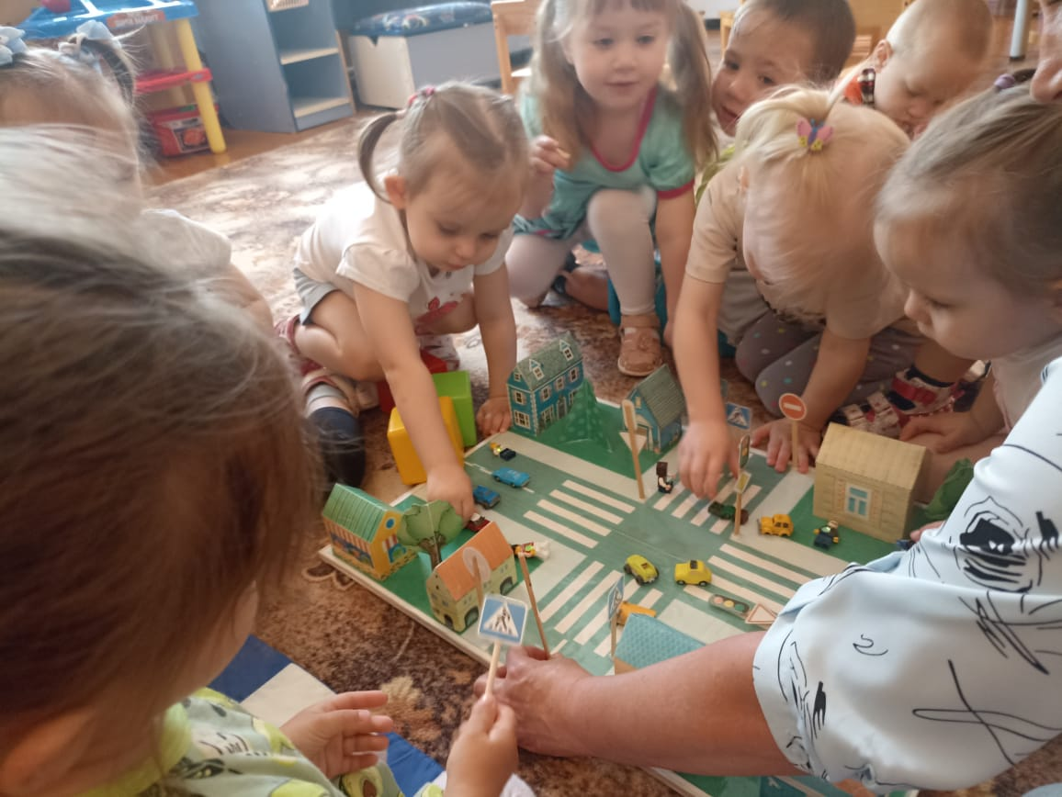

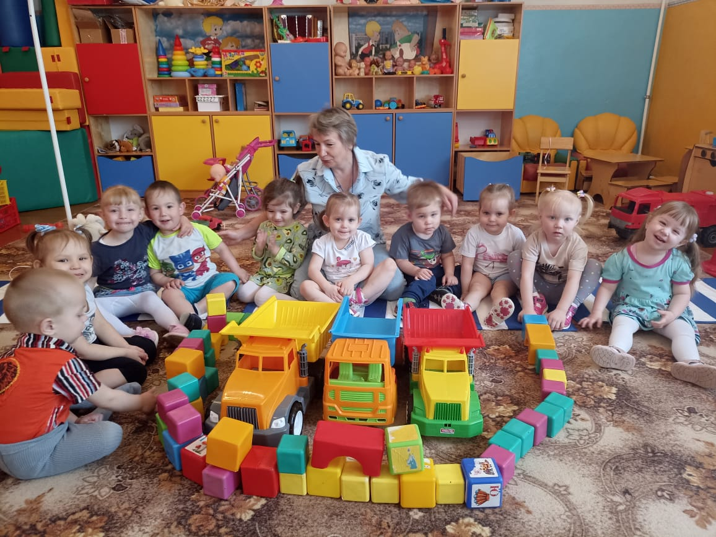

Развлечение в младшей и средней группе «Кот в гостях у светофора»

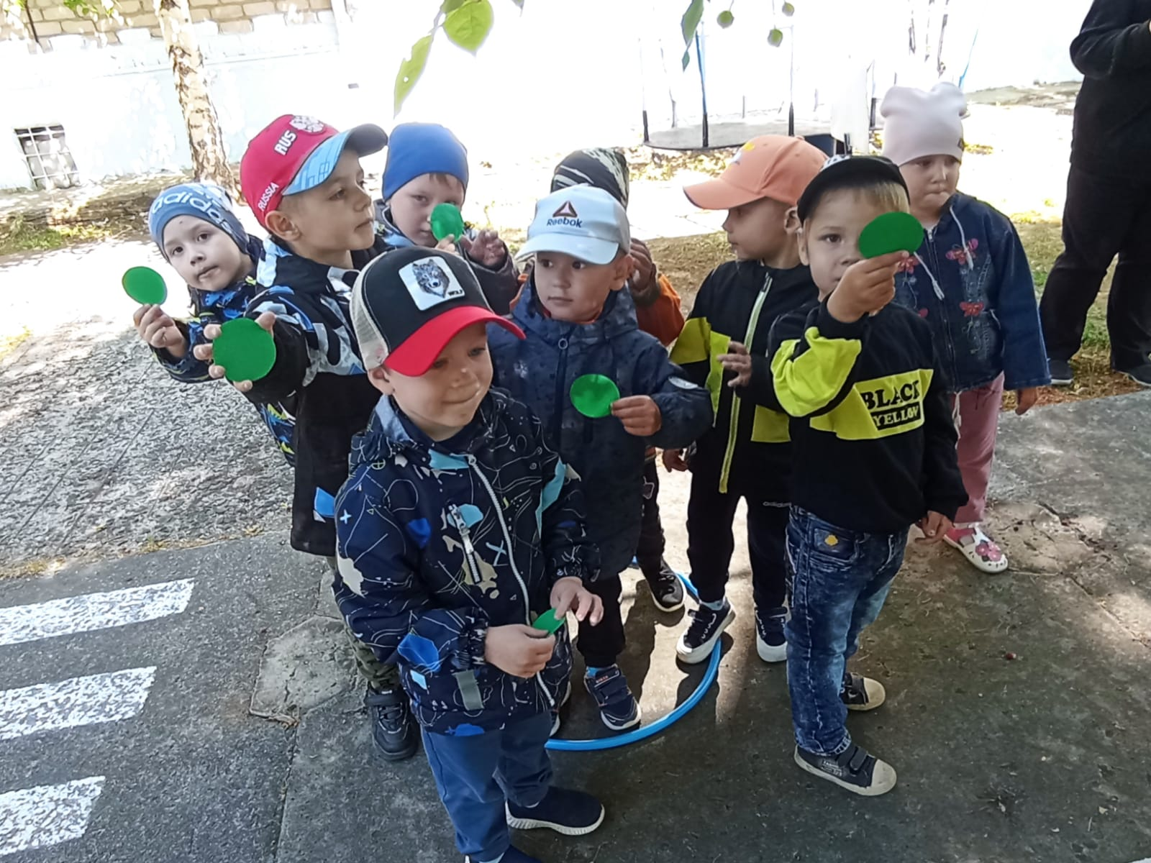

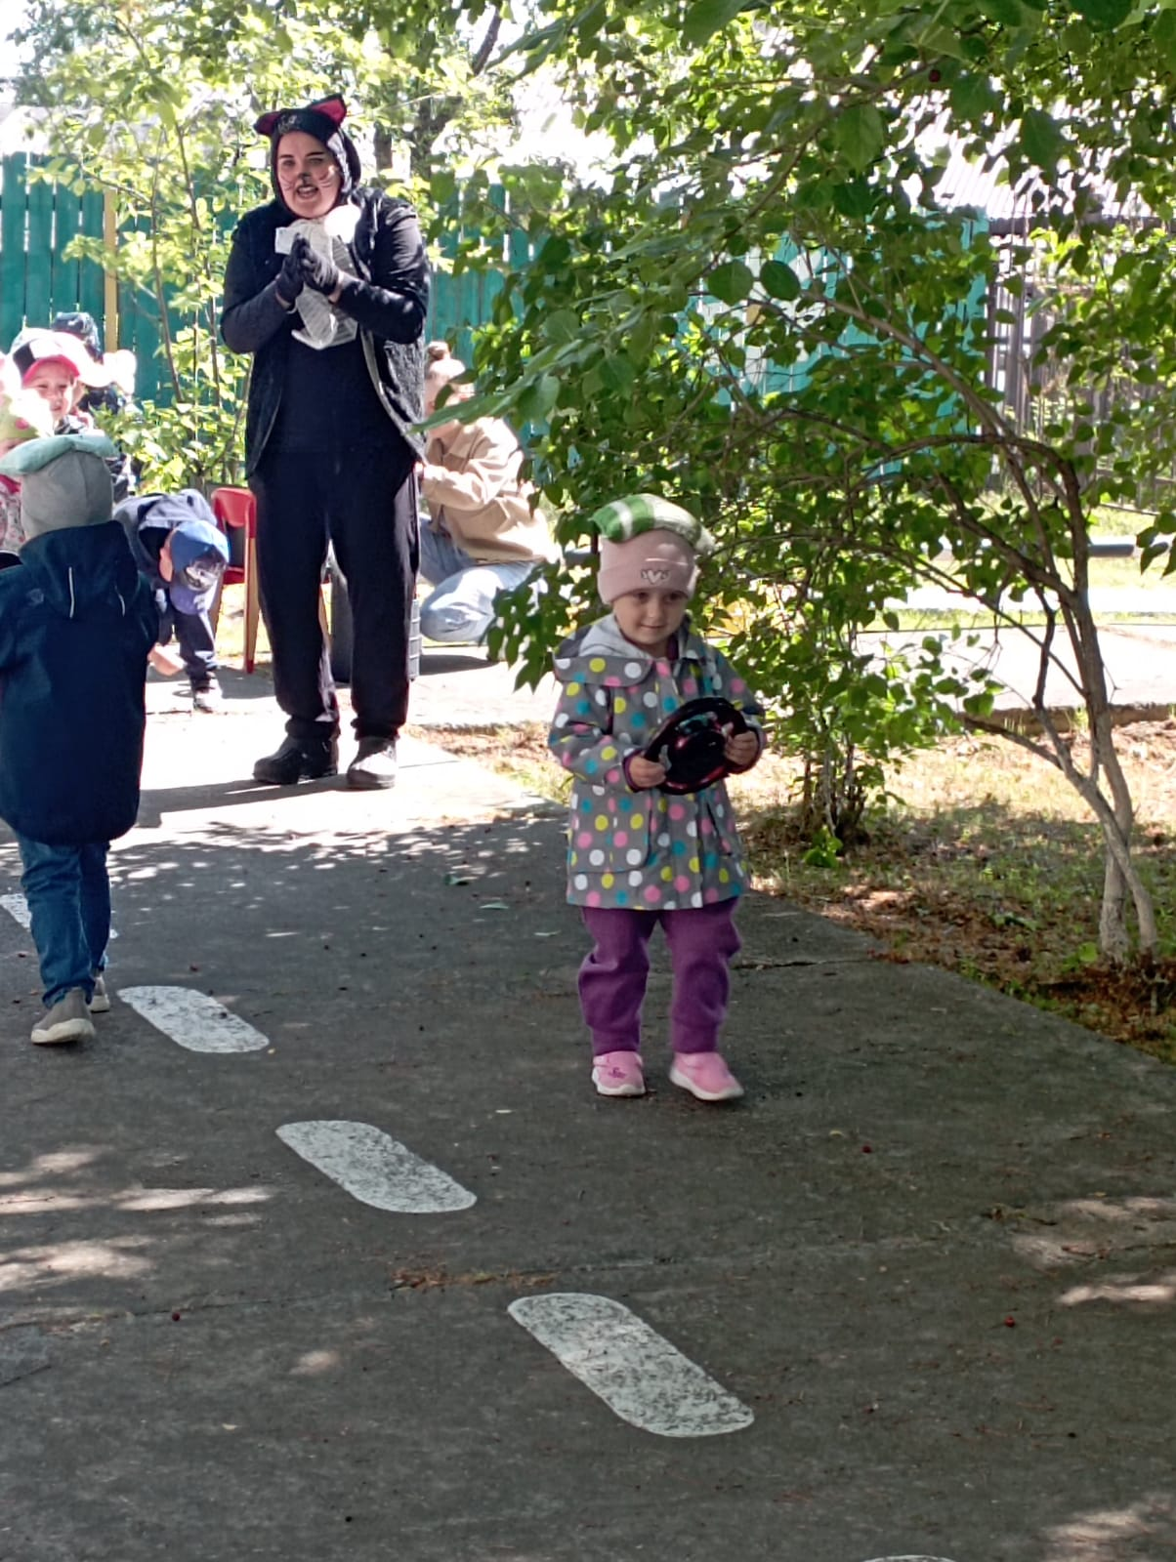

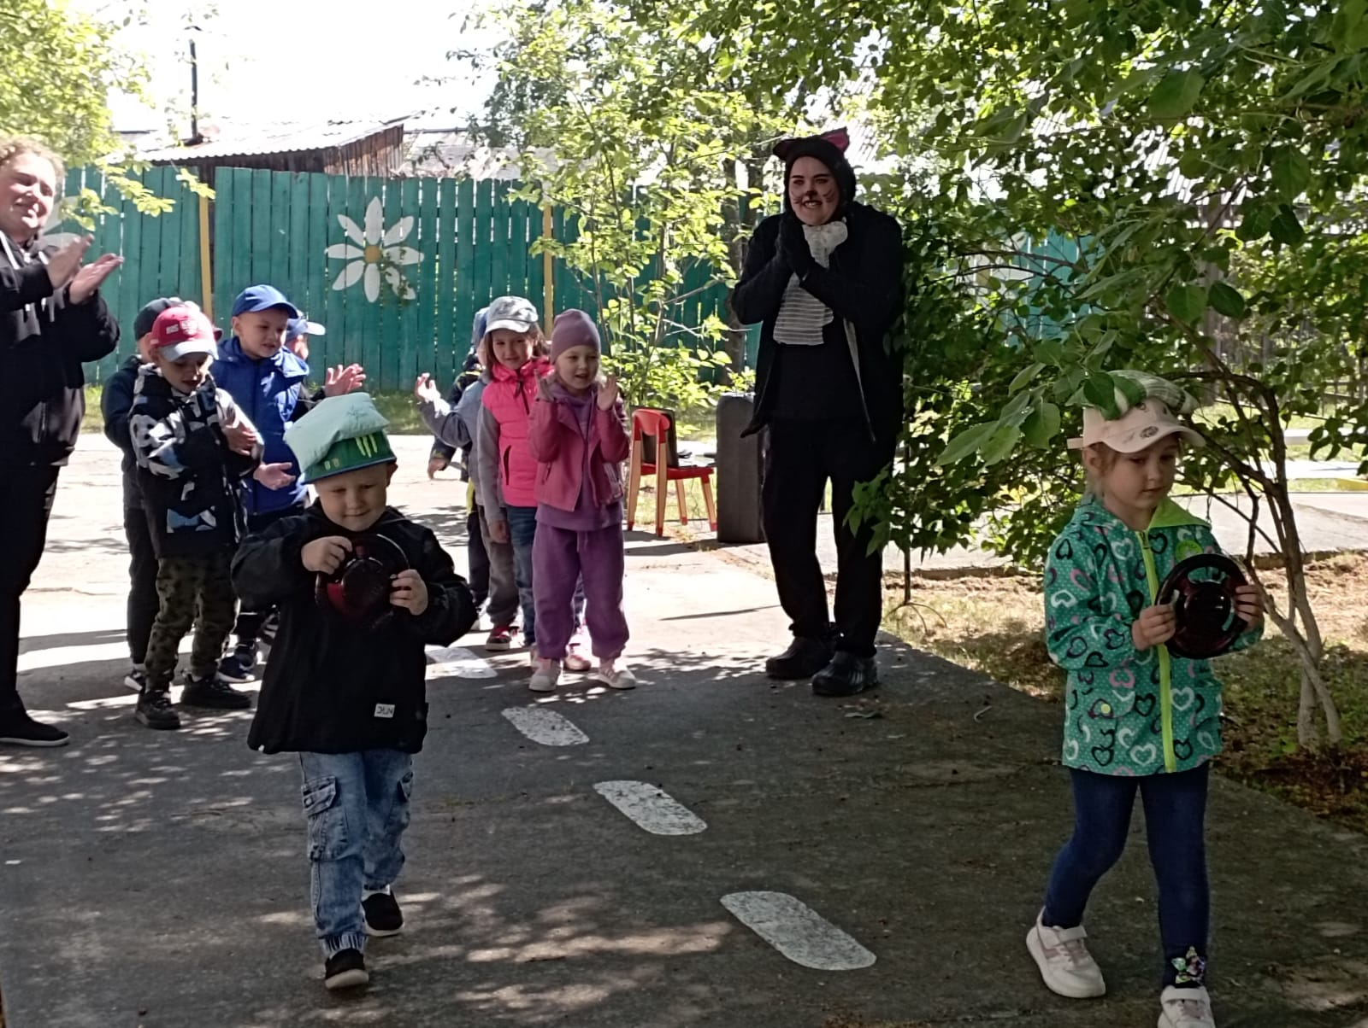

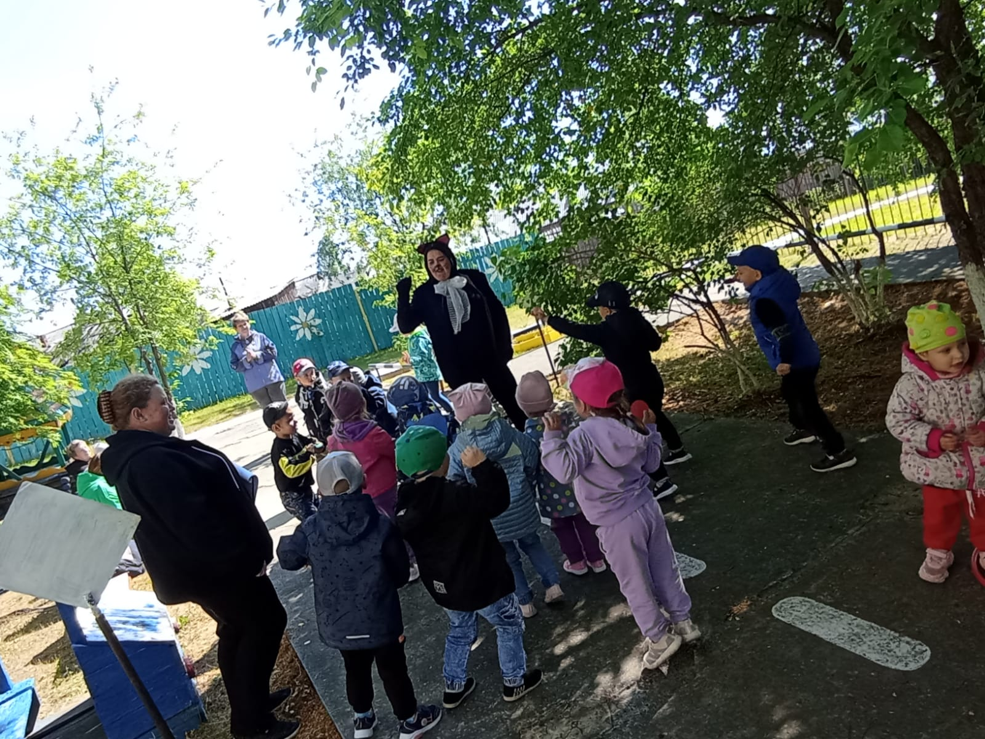

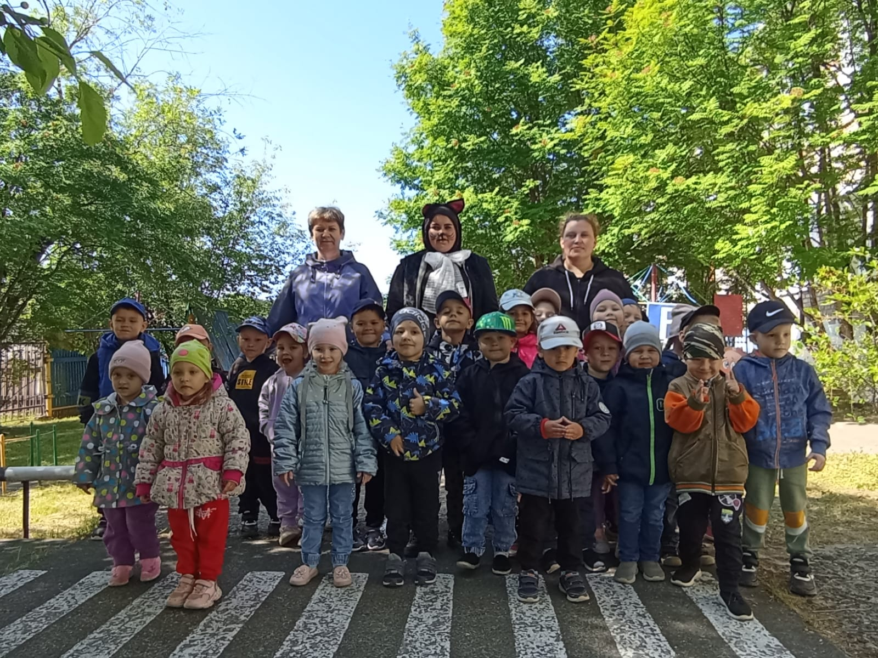

«Квест –игра по правилам дорожного движения» с инспектором Госавтоинспекции

